Marcos González, Cristian Tenorio y Diego Rodríguez



**PROYECTO**

2ºDesarrollo de Aplicaciones Multiplataforma (DAM)

Contenido

1. Introducción 2

2. Tecnologías utilizadas 2

3. Pasos de desarrollo 3

4. Mockups y diseño de pantallas. 4

5. Explicación de las actividades de la APP 5

SplashActivity 5

LoginActivity: 6

RegisterActivity: 11

ReviewDao.kt 15

AppDatabase 18

ReviewAdapter 20

MainActivity 24

ProfileActivity: 32

AndroidManifest.xml 35

6. Layouts (diseño) 36

7. Problemas encontrados y sus Soluciones 37

8. Diagrama de clases y arquitectura. 38

9. Video explicativo DE LA APP 40

10. Requisitos minimos de la app 40

# 1. Introducción

El proyecto es una aplicación móvil Android llamada **MyList**, para gestionar reseñas de películas y series. Permite al usuario registrarse, iniciar sesión y añadir, editar o borrar reseñas, cada reseña incluye título, género y comentario, y se puede filtrar por género.

# 2. Tecnologías utilizadas

- Kotlin: lenguaje principal para Android.

- Android Studio: IDE utilizado.

- Room (SQLite): para almacenamiento local de reseñas.

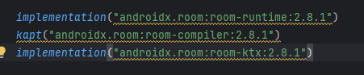

- Firebase Authentication: para gestión segura de usuarios.

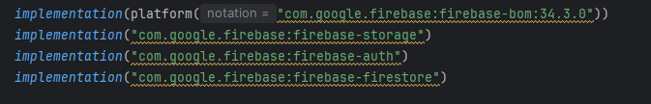

- Material Design 3: interfaz moderna y estilizada.

- RecyclerView: para mostrar la lista de reseñas dinámicamente.

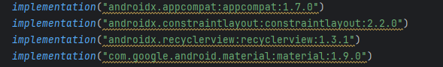

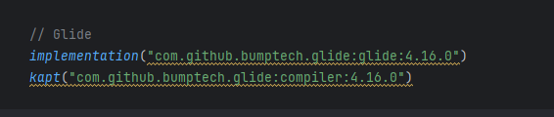- Glide: Es una librería de Android que se usa para cargar, mostrar y manejar imágenes de forma eficiente desde URLs, recursos o archivos locales en tus aplicaciones.

# 3. Pasos de desarrollo

**3.1 Configuración del proyecto**

- Se creó un proyecto Android nuevo con Kotlin y tema Material3 DayNight NoActionBar en themes.xml.

- Configuramos Firebase:

* Descargamos el archivo google-services.json.
* Colocamos las dependencias en build.gradle (firebase-auth-ktx, firebase-firestore-ktx) y plugin com.google.gms.google-services.
* Esto permitió inicializar Firebase

**3.2 Desarrollo de la autenticación**

- LoginActivity: inicio de sesión del usuario.

- RegisterActivity: registro de usuario con validación básica.

- SplashActivity: detecta si el usuario tiene la sesión iniciada o no, es la actividad principal.

- Se utilizó FirebaseAuth para iniciar sesión o crear usuarios.

**3.3 Implementación de la base de datos local**

En ReviewDao se encuentra la creación de la tabla y los métodos:

- Entidad Reviews: data class UserReview con id, titulo, género, comentario,valoración e imagen.

- DAO (UserReviewDao): funciones insert(), update(), delete(), getAll() y getByGenero().

Y luego la base de datos en:

- AppDatabase: extiende RoomDatabase y conecta al DAO.

- La base de datos se vería de esta manera:

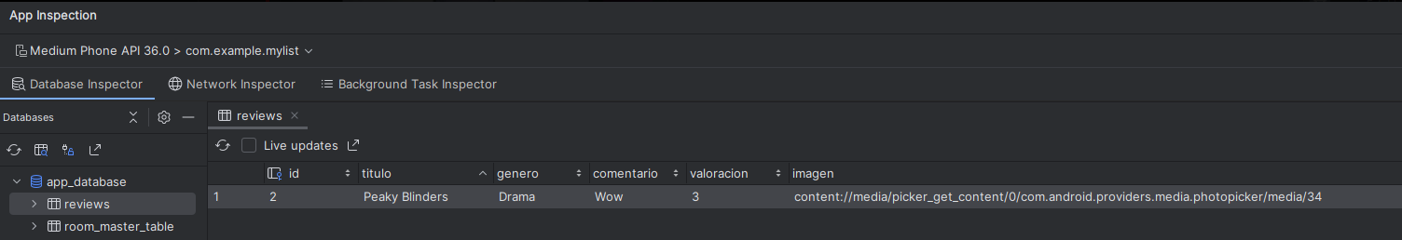

* 1. **Desarrollo de la pantalla principal**

La interfaz principal es MainActivity que permite visualizar, añadir, editar, eliminar y filtrar reseñas por género, en esta actividad implementamos Room para realizar las operaciones CRUD a través de UserReviewDao, luego utilizamos un RecyclerView junto con el ReviewAdapter para mostrar la lista de reseñas con un layout personalizado item_resena.xml, y para el filtrado decidimos usar un Spinner adaptado a un array que contiene los géneros. Incluimos un botón para añadir una nueva reseña, el cual abre un diálogo para crearla, y al hacer clic sobre una reseña, se muestra otro diálogo que permite editarla o eliminarla. También hay un botón para cerrar sesión y una pequeña validación que, en caso de que el usuario no esté logueado, lo redirige a LoginActivity.

* 1. **Desarrollo de la pantalla de perfil**

Por último, queríamos hacer una pequeña pagina donde se mostrará una imagen del usuario, su nombre y su email.

# 4. Mockups y diseño de pantallas.

El diseño de pantallas lo realizamos con [figma](https://www.figma.com/proto/lIHhW95rjoQJjLHq5kXqJP/MyList?node-id=0-1&t=wSwC4jYPPTHZbl61-1)

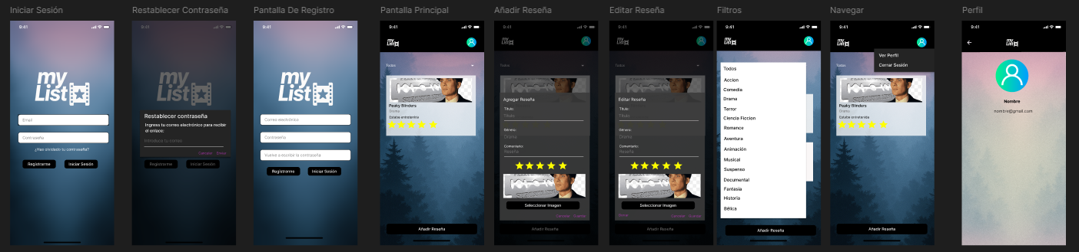

# 5. Explicación de las actividades de la APP

## SplashActivity

**Qué hace:** Es la pantalla inicial que decide a dónde enviar al usuario según si está logueado o no, no es visible.

**Librerías:**

* **import android.content.Intent:** Sirve para abrir otra pantalla o realizar una acción en el sistema, como enviar datos entre actividades.
* **import android.os.Bundle:** Permite guardar y recuperar información cuando una actividad se crea o se reinicia.
* **import androidx.appcompat.app.AppCompatActivity:** Es la clase base de las actividades que ofrece compatibilidad con versiones antiguas de Android.
* **import com.google.firebase.auth.FirebaseAuth:** Se usa para manejar el registro, inicio y cierre de sesión de usuarios en Firebase.

**Flujo:**

**Cómo funciona (**onCreate()**):**

- Revisa si FirebaseAuth.currentUser es null. (si el usuario no está logueado)

- Si no hay usuario: abre LoginActivity.

- Si ya hay usuario: abre MainActivity.

- Llama a finish() para cerrar el SplashActivity.

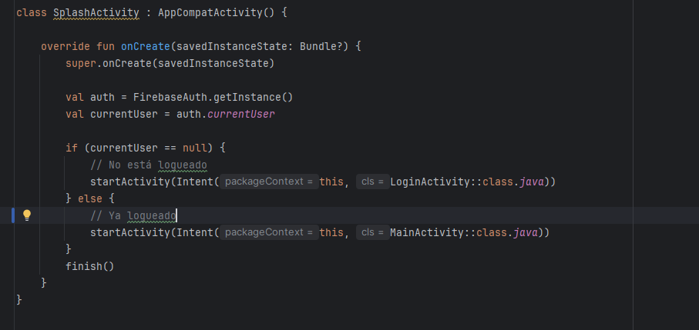

## LoginActivity:

**Qué hace:** Permite a los usuarios iniciar sesión o acceder al apartado de registrarse.

**Layout asociado (diseño):** activity_login.xml



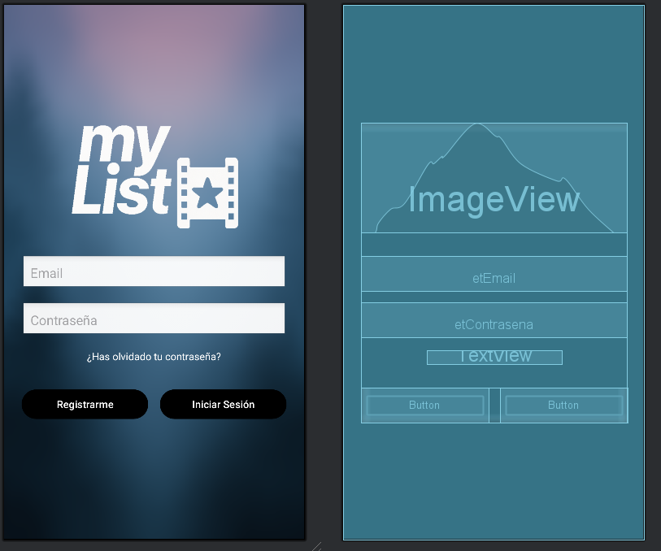

**Librerías:**

* **import android.content.Intent:** Sirve para abrir otra pantalla o realizar una acción en el sistema, como enviar datos entre actividades.
* **import android.os.Bundle:** Permite guardar y recuperar información cuando una actividad se crea o se reinicia.
* **import android.widget.*:** Contiene los componentes visuales básicos de Android, como Button, TextView, EditText, etc.
* **import androidx.appcompat.app.AppCompatActivity:** Es la clase base de las actividades que ofrece compatibilidad con versiones antiguas de Android.
* **import com.google.firebase.FirebaseApp:** Inicializa Firebase en la aplicación para poder usar sus servicios.
* **import com.google.firebase.auth.FirebaseAuth:** Se usa para manejar el registro, inicio y cierre de sesión de usuarios en Firebase.

**Componentes:**

- EditText etEmail y etContrasena: ingresar email y contraseña.

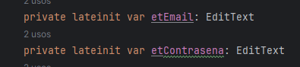

- Button btnLogin: iniciar sesión.



- Button btnRegistrar: abrir RegisterActivity.



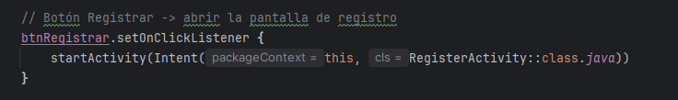

- TextView tvOlvidar: envía un correo para poder restablecer la contraseña



- FirebaseAuth auth: manejar la autenticación.



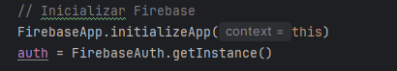

Para conectar las variables con los botones del layout.

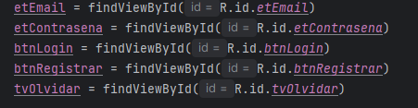

**Flujo:**

- Botón Login: llama a loginUsuario().

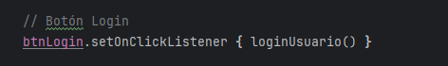

* **TexView tvOlvidar:**

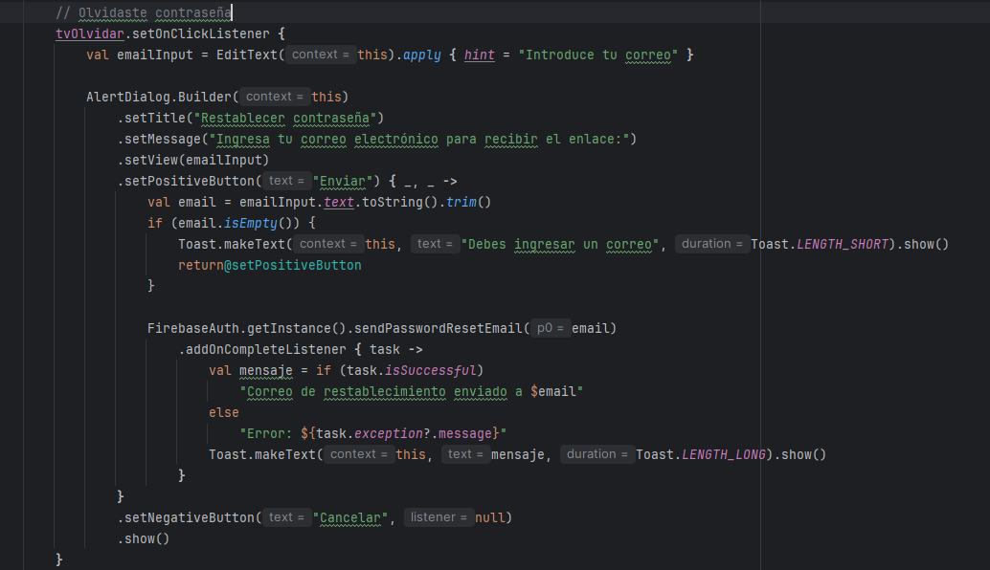

Al hacer clic en el texto **¿Has olvidado tu contraseña?**, se abre un pequeño diálogo en el que los usuarios pueden restablecer su contraseña de **Firebase**.

En este diálogo se muestra un título: **“Restablecer contraseña”**, un mensaje con el texto **“Ingresa tu correo electrónico para recibir el enlace”**, y un campo de entrada con el hint **“Introduce tu correo”**, además de dos botones: **Enviar** y **Cancelar**.

El correo introducido no puede estar vacío y tiene que tener la estructura de prueba@prueba.com

Una vez enviado, se enviará automáticamente un correo con un enlace para cambiar la contraseña, y aparecerá un pequeño toast indicando que el correo ha sido enviado correctamente.

- El método loginUsuario() revisa que no haya campos vacíos

- Inicia sesión con Firebase (auth.signWithEmailAndPassword()).

- Éxito: muestra mensaje y abre MainActivity (limpia las actividades para que no puedan darle al boton de volver, y aparecer en LoginActivity de nuevo).

- Error: muestra mensaje de error.

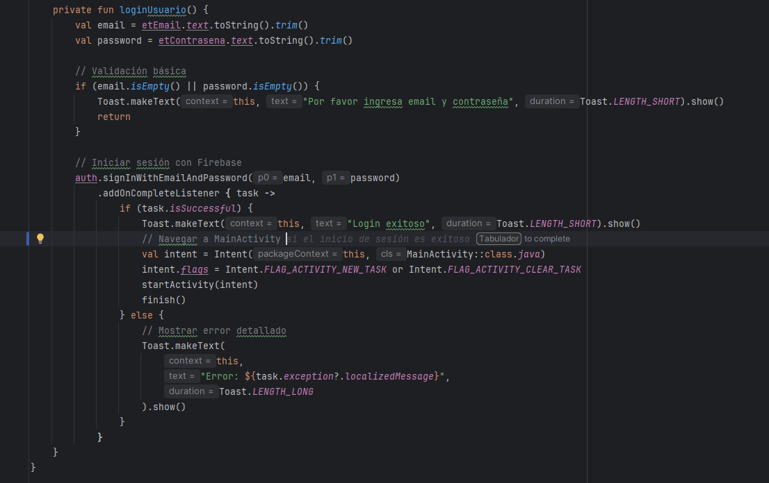

## RegisterActivity:

**Qué hace:** Permite crear cuentas nuevas y guardar la información básica en Firestore o volver al Login.

**Layout asociado (diseño):** activity_register.xml



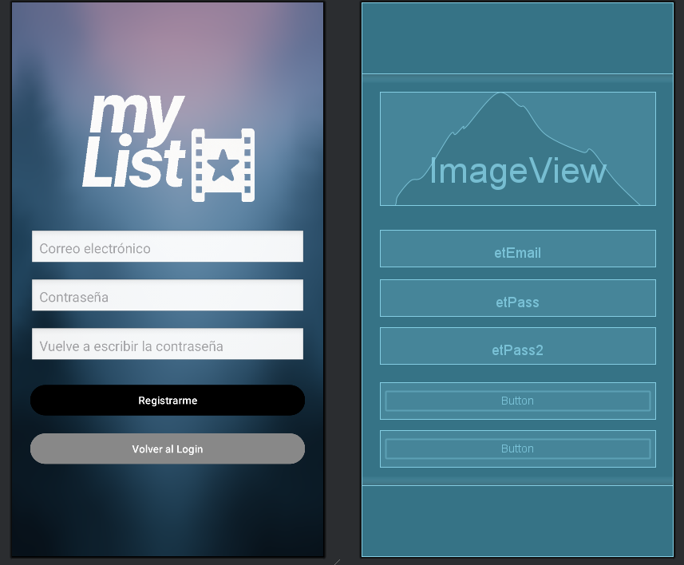

**Librerías:**

* **import android.content.Intent**: Sirve para abrir otra pantalla o realizar una acción en el sistema, como enviar datos entre actividades.
* **import android.os.Bundle:** Permite guardar y recuperar información cuando una actividad se crea o se reinicia.
* **import android.widget.Button:** Representa un botón que el usuario puede presionar para ejecutar una acción.
* **import android.widget.EditText:** Campo de texto que permite al usuario escribir información, como un nombre o una contraseña.
* **import android.widget.Toast:** Muestra mensajes cortos en pantalla para notificar al usuario (por ejemplo, “Inicio de sesión exitoso”).
* **import androidx.appcompat.app.AppCompatActivity:** Es la clase base de las actividades que ofrece compatibilidad con versiones antiguas de Android.
* **import com.google.firebase.auth.FirebaseAuth:** Se usa para manejar el registro, inicio y cierre de sesión de usuarios en Firebase.
* **import com.google.firebase.firestore.FirebaseFirestore:** Permite conectarse y realizar operaciones (leer, escribir, actualizar, eliminar) en la base de datos Firestore de Firebase.

**Componentes:**

- EditText etEmail, etPass, etPass2: email y contraseñas.

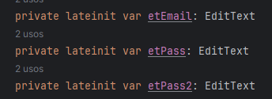

- Button btnRegistrar: registrar usuario.



- Button btnVolverLogin: volver a LoginActivity.



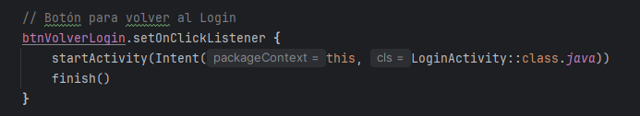

- FirebaseAuth auth : crear cuentas.





- FirebaseFirestore db : guardar datos del usuario.



Para conectar las variables con los botones del layout:

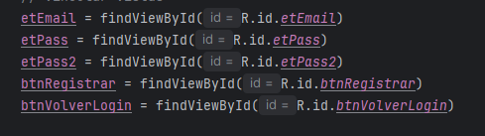

**Flujo:**

- Botón Volver Login: abre LoginActivity.

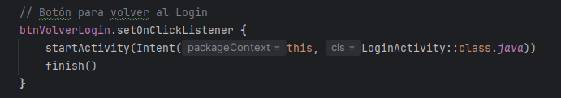

- Botón Registrar: llama a registrarUsuario().

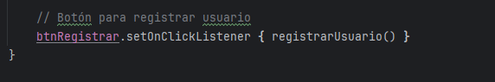

- El método registrarUsuario() valida: campos vacíos, contraseñas iguales, longitud mínima.

- Crea usuario con auth.createUserWithEmailAndPassword().

- Éxito: guarda email en Firestore y abre MainActivity (limpia las actividades para que no puedan darle al boton de volver, y aparecer en RegisterActivity de nuevo).

- Error: muestra mensaje de error.

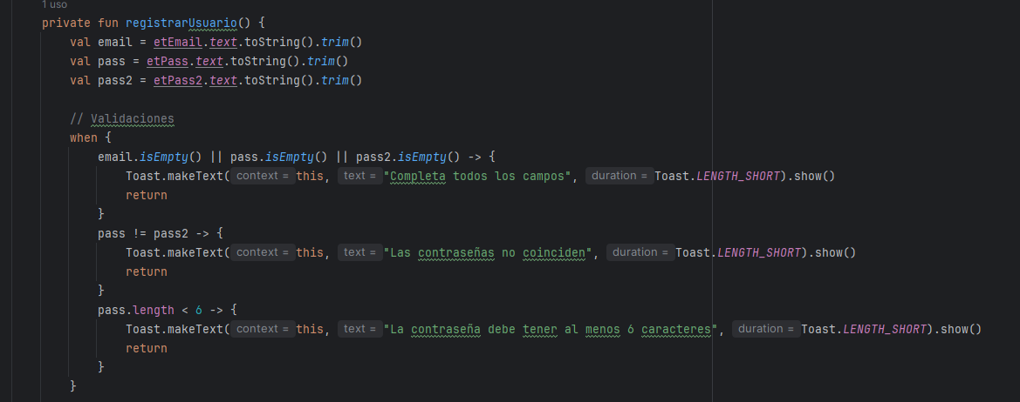

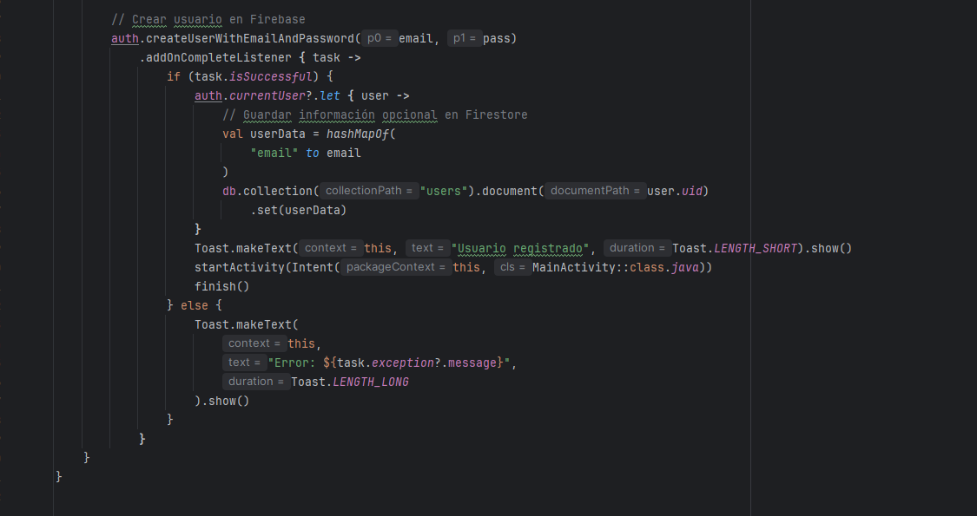

## 

## ReviewDao.kt

**Qué hace:**

Define las operaciones principales de acceso a la base de datos local mediante Room, permite consultar, insertar, actualizar y eliminar reseñas de usuarios almacenadas en la tabla reviews, y se comunica con la clase AppDatabase y es utilizada desde MainActivity para gestionar la lista de reseñas mostrada al usuario.

**Librerías:**

* **import androidx.room.Dao:** Indica que la interfaz está marcada como Data Access Object (DAO), permite a Room generar automáticamente el código necesario para acceder a la base de datos y realizar las operaciones CRUD (crear, leer, actualizar y borrar).
* **import androidx.room.Delete:** Se utiliza para marcar un método dentro del DAO que eliminará un registro de la base de datos. Room genera automáticamente la instrucción SQL DELETE correspondiente.
* **import androidx.room.Entity:** Convierte una clase en una tabla de base de datos, cada propiedad de la clase se transforma en una columna dentro de esa tabla, y la clase UserReview es la entidad que representa la tabla reviews.
* **import androidx.room.Insert:** Marca un método del DAO para insertar datos en la tabla, Room genera el código SQL INSERT INTO de forma automática al compilar.
* **import androidx.room.PrimaryKey:** Define cuál campo de la entidad será la clave primaria de la tabla. Normalmente se usa con autoGenerate = true para que Room asigne automáticamente un valor único a cada fila.
* **import androidx.room.Query:** Permite escribir consultas SQL personalizadas dentro del DAO. Por ejemplo, @Query("SELECT * FROM reviews") devuelve todas las reseñas guardadas.
* **import androidx.room.Update:** Marca un método que actualizará registros existentes en la tabla según su clave primaria. Room genera el SQL UPDATE necesario de forma automática.

**Componentes:**

**USERREVIEW.KT**

* @Entity: convierte la clase en una tabla SQL llamada reviews, con los campos id, titulo, género, comentario, valoración e imagen, los cuales se vuelven columnas.
* @PrimaryKey (autoGenerate = true): id es la clave primaria y Room la autogenera con el valor por defecto 0L es típico para indicar que aún no tiene id antes de insertar

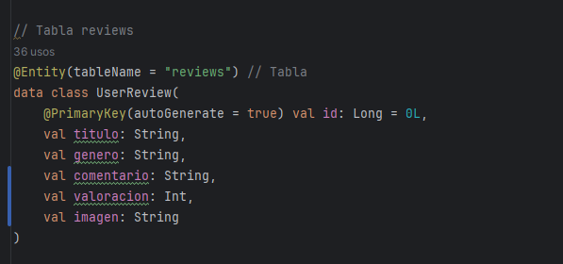

**USERREVIEWDAO.KT**

* @Dao: Indica que la interfaz forma parte del sistema de acceso a datos de Room.

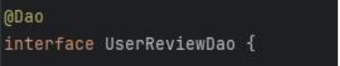

* @Query("SELECT * FROM reviews"):Devuelve todas las reseñas guardadas.



* @Query("SELECT * FROM reviews WHERE genero = :genero"): Devuelve reseñas filtradas por género.



* @Insert: Anotación del método de insert.



* @Update: Anotación del método de update.

* @Delete: Anotación del método de delete.



**Funciones suspend:**

Todas las funciones están marcadas como suspend para ejecutarse dentro de corrutinas(segundo plano) y no bloquear el hilo principal.

**Para conectar con otras partes del proyecto:**

* La interfaz UserReviewDao se instancia automáticamente a través de la clase AppDatabase.
* Desde MainActivity, se obtiene el DAO mediante db.userReviewDao() para ejecutar operaciones CRUD sobre las reseñas.
* Los métodos del DAO son llamados desde ViewModel o directamente en corutinas dentro de la actividad principal.

**Flujo:**

* getAll(): Obtiene y muestra todas las reseñas guardadas en el RecyclerView.



* getByGenero(genero): Filtra la lista según el género seleccionado en el Spinner.



* insert(review): Se ejecuta al añadir una nueva reseña desde el diálogo “Añadir”.



* update(review): Se ejecuta cuando el usuario edita una reseña existente.



* delete(review): Se llama al eliminar una reseña mediante el botón correspondiente.



## AppDatabase

**Qué hace:**

La clase AppDataBase implementa una base de datos local persistente usando ROOM, su diseño garantiza seguridad, eficiencia y escalabilidad, permitiendo que la aplicación gestione datos estructurados de manera fiable dentro del entorno.

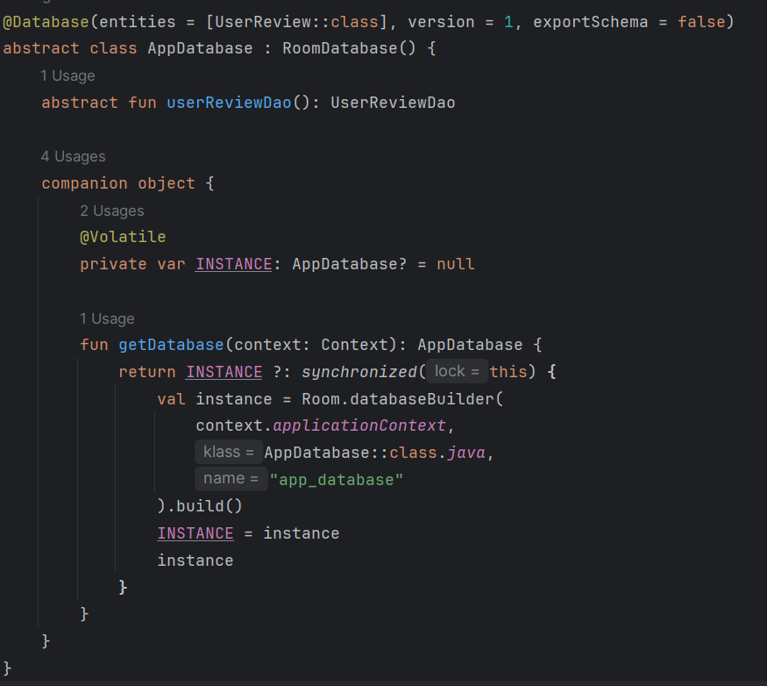

**Librerías:**

* **android.content.Context:** proporciona acceso al entorno global de la aplicación, permitiendo obtener recursos, acceder a bases de datos o iniciar componentes del sistema.
* **androidx.room.Database:** define una clase como base de datos Room, indicando las entidades y la versión del esquema.
* **androidx.room.Room:** proporciona métodos para crear o acceder a la base de datos de manera sencilla y segura, gestionando automáticamente las conexiones.
* **androidx.room.RoomDatabase:** es la clase abstracta que actúa como punto principal de acceso a los datos, esta define la estructura de la base de datos y los métodos para obtener los DAO (Data Access Objects).

**Componentes:**

La clase se declara con @**Database**, que define las siguientes características:

* **entities =[UserReview:class]:** la base de datos tiene una tabla asociada a la entidad UserReview.
* **version = 1:** versión actual del esquema de base de datos.
* **exportSchema=false:** evita la exportación del esquema a un archivo externo (.json).

**Flujo:**

* **abstract fun userReviewDao():** UserReviewDao: este método proporciona acceso al objeto UserReviewDao, que contiene las operaciones CRUD (Create, Read, Update, Delete) sobre la entidad UserReview.
* **@Volatile** asegura que los cambios en la variable INSTANCE sean visibles a todos los hilos.
* El bloque **synchcronized** garantiza la creación segura de la base de datos en entornos multihilos.
* **Room.databaseBuilder(…)** crea o recupera la base de datos denominada “app_database”
* Se utiliza **context.applicationContext** para evitar fugas de memoria, si la instancia ya existe, se reutiliza y en caso contrario, se crea una nueva.

**Ventajas del uso de Room:**

* Valida las consultas SQL en tiempo de compilación, y reduce el riesgo de errores y fugas de memoria.

## ReviewAdapter

**Qué hace:**

El archivo ReviewAdapter define el adaptador encargado de mostrar la lista de reseñas guardadas en la base de datos dentro de un **RecyclerView**, su función principal es vincular los datos del modelo UserReview con el diseño visual de cada ítem (item_resena.xml), permitiendo manejar acciones cuando el usuario selecciona una reseña.

**Librerias:**

* **Import UserReview:** Importa la clase UserReview que representa la entidad o modelo de datos donde se guarda la información de cada reseña (título, género y comentario), esto permite usarla dentro del adaptador.
* **import android.view.LayoutInflater:** Sirve para convertir (inflar) un archivo XML de diseño en un objeto View que se puede mostrar en pantalla, es usado en RecyclerView para crear cada elemento de la lista.
* **import android.view.View:** Es la clase base de todos los componentes visuales de Android (botones, textos, etc.), esta permite manejar acciones como clics, visibilidad o estilos de cualquier elemento gráfico.
* **Import android.view.ViewGroup:** Representa un contenedor que puede tener dentro otras vistas (View), en el caso del RecyclerView se usa para colocar correctamente cada elemento dentro de la lista.
* **import android.widget.TextView:** Permite mostrar texto en la interfaz de usuario en un RecyclerView, y se usa para enseñar el título, género o comentario de una reseña.
* **import androidx.recyclerview.widget.RecyclerView:** Es el componente de Android que muestra listas o colecciones de elementos, y se usa junto con un adapter y un ViewHolder para mostrar los datos de UserReview en forma de lista o tarjetas.

**Componentes:**

* List<UserReview> reviews : Lista de reseñas cargadas desde la base de datos.



* onClick: (UserReview) -> Unit Función lambda que define qué ocurre al pulsar sobre una reseña.



* RecyclerView.Adapter<ReviewAdapter.ReviewViewHolder>: Es la clase base que conecta la lista de reseñas con la interfaz.



* ReviewViewHolder: Es la clase interna que representa cada ítem de la lista (vista individual).



* TextView titulo : Muestra el título de la reseña.



* TextView genero: Muestra el género asociado a la reseña.



* TextView comentario : Muestra el comentario del usuario.



* ratingBar: Muestra las estrellas de las valoraciones de las reseñas.



* imageView: Muestra la imagen guardada en la galería.



**Para conectar las variables con los elementos del layout:**

En el método onCreateViewHolder, hace que el layout se infle (item_resena.xml) con LayoutInflater y se asocian los TextView con cada campo (textTitulo, textGenero, textComentario). Cada instancia de ReviewViewHolder contiene las referencias a estos elementos para poder asignarles los valores del modelo UserReview.

**Flujo:**

* **onCreateViewHolder()**
* Se ejecuta cuando el RecyclerView necesita crear una nueva vista.
* Infla el diseño item_resena.xml y devuelve un ReviewViewHolder asociado.

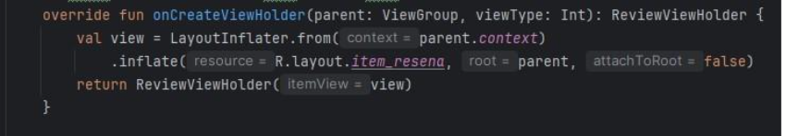

Layout del diseño de la reseña (**item_resena.xml**) :

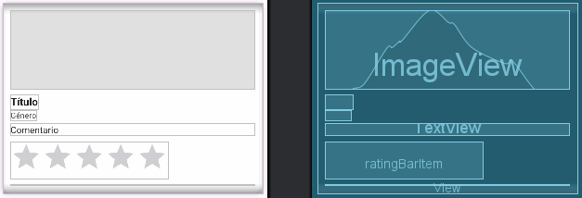

* **onBindViewHolder()**

Asigna los valores del objeto UserReview a los TextView del ítem, y configura el evento setOnClickListener para detectar clics sobre cada reseña y ejecutar la acción pasada como parámetro.

El código carga la imagen de review.imagen en el ImageView con Glide y asigna un clic al elemento para ejecutar onClick(review).

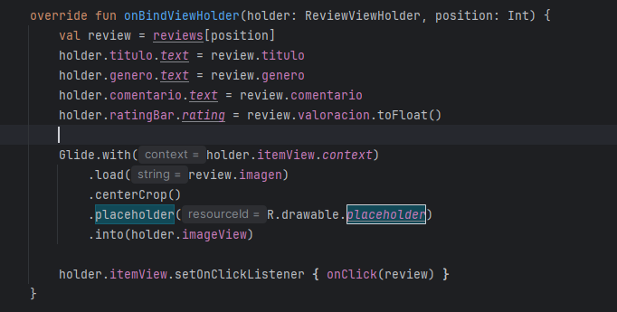

* **getItemCount()**

Devuelve el número total de reseñas disponibles en la lista.



* **actualizarDatos(newList: List<UserReview>)**

Permite actualizar la lista de reseñas (reviews) y refrescar el RecyclerView con los nuevos datos mediante notifyDataSetChanged().

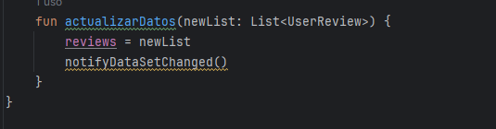

## MainActivity

**Qué hace:**

La clase MainActivity es la actividad principal, cuya función es gestionar reseñas de películas/series.

El código gestiona el ciclo de vida principal de la aplicación, y permite al usuario una vez autenticado realizar las siguientes acciones:

* Añadir, editar y eliminar reseñas.
* Filtrar las reseñas por género.
* Cerrar sesión.
* Ver los datos almacenados en una base de datos local.

**Layout asociado (diseño):** activity_main.xml



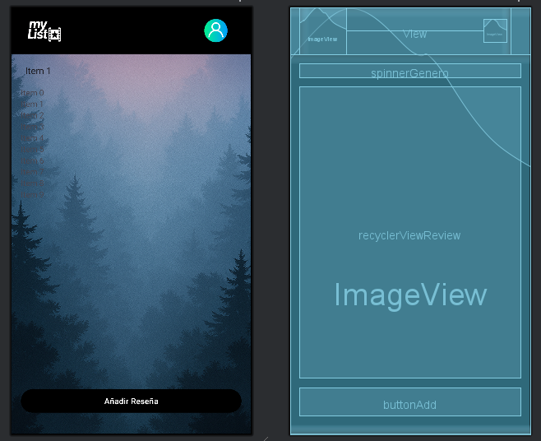

**Librerías:**

• **import AppDatabase:** Permite acceder a la base de datos local de la app.

• **import UserReview y import UserReviewDao:** Definen la entidad de reseña y las operaciones CRUD en la base de datos.

• **import android.content.Intent:** Sirve para abrir otras actividades, como LoginActivity o ProfileActivity.

• **import android.os.Bundle:** Guarda y recupera el estado de la actividad.

• **import android.widget.*:** Contiene componentes de interfaz como Button, Spinner, EditText, ImageView, RatingBar.

• **import androidx.appcompat.app.AlertDialog:** Permite mostrar cuadros de diálogo para añadir o editar reseñas.

• **import androidx.appcompat.app.AppCompatActivity**: Clase base de la actividad con compatibilidad hacia atrás.

• **import androidx.lifecycle.lifecycleScope:** Permite ejecutar operaciones de manera asíncrona usando corrutinas vinculadas al ciclo de vida de la actividad.

• **import androidx.recyclerview.widget.LinearLayoutManager y RecyclerView:** Permiten mostrar listas desplazables de reseñas.

• **import com.google.firebase.FirebaseApp:** Inicializa Firebase en la aplicación.

• **import com.google.firebase.auth.FirebaseAuth**: Maneja la autenticación de usuarios con Firebase.

• **import kotlinx.coroutines.Dispatchers, launch y withContext:** Permiten ejecutar tareas en segundo plano y actualizar la UI de forma segura.

**Componentes:**

* **Autenticación Firebase:**

Se inicializa Firebase y se obtiene una instancia de FireaseAuth.

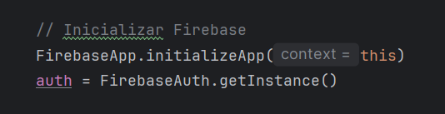

Se comprueba si existe un usuario autenticado, si no es así se redirige a la pantalla de inicio de sesión (LoginActivity):

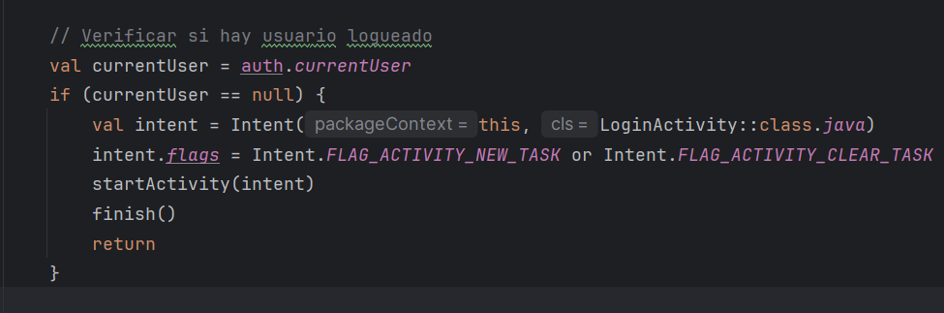

* **Base de datos local con Room:**

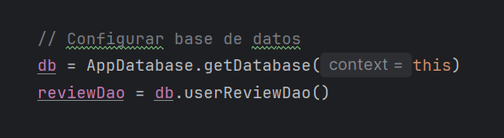

Se obtiene una instancia de la base de datos AppDatabase, y se accede al UserReviewDao, que es el encargado de ejecutar las operaciones CRUD sobre la entidad UserReview.

* **Interfaz de usuario:**

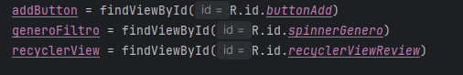

Los elementos de la interfaz se vinculan con los elementos del diseño actvity_main.xml.

**- RecyclerView y Adaptador**

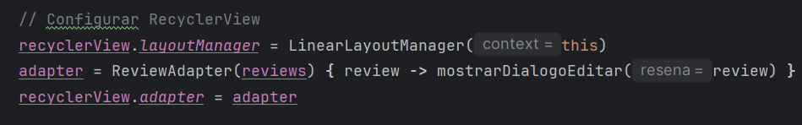

El recyclerview muestra la lista de reseñas almacenadas, usando un adaptador personalizado (reviewadapter) que actualiza los datos dinámicamente y permite editar reseñas al seleccionarlas.

* **Spinner (Filtro de género):**

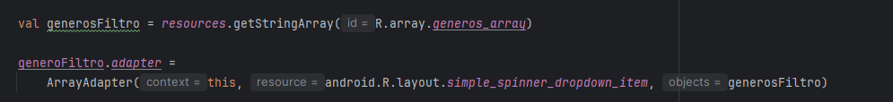

El spinner permite filtrar las reseñas por género (acción, comedia, drama, etc), al seleccionar un género se ejecuta el método filtrarLista()

Los géneros del spinner se obtienen de un array que se encuentra en res/values/strings.xml.

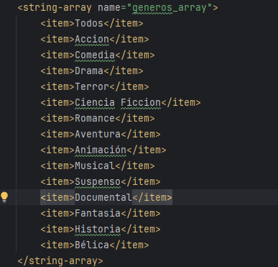

**Flujo:**

* **imageProfile: Icono de perfil en la pantalla principal, al hacer click, muestra un PopupMenu con dos opciones:**
* Ver perfil: Abre ProfileActivity para mostrar la información del usuario.
* Cerrar sesión: Cierra la sesión del usuario con auth.signOut(), redirige a LoginActivity y cierra MainActivity.

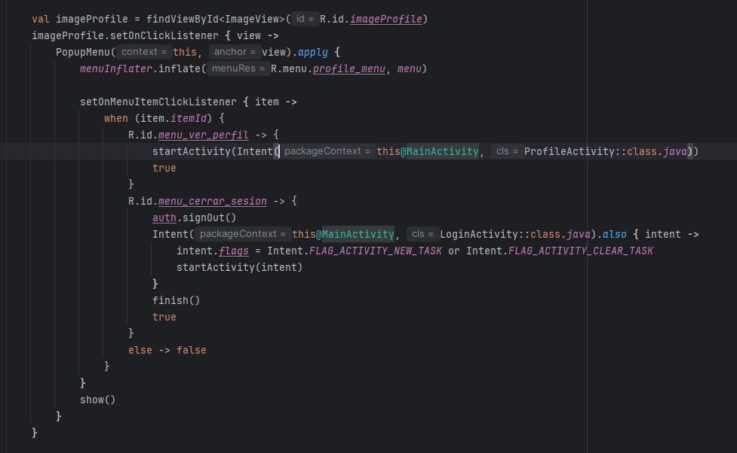

El menuInflater que es el popupmenu se obtiene de res/menú/profile_menu.xml.

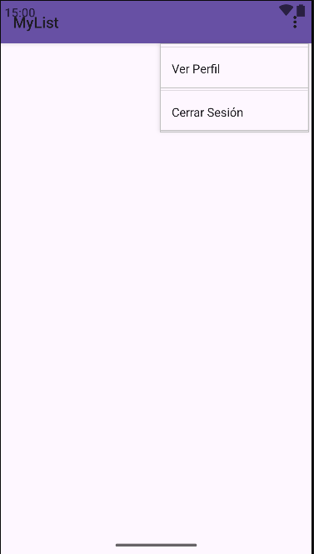

* **Filtrado de reseñas:**

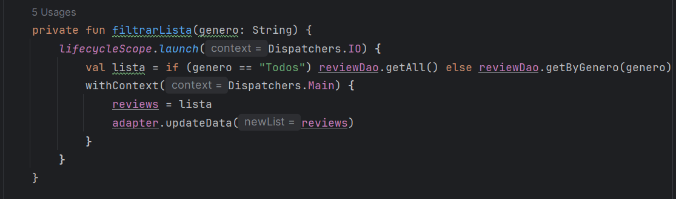

Utiliza lifecyclopeScope y Dispatchers.IO para acceder a la base de datos sin bloquear el hilo principal, y los resultados se muestran en la interfaz a través del adaptador.

* **Añadir una nueva reseña:**

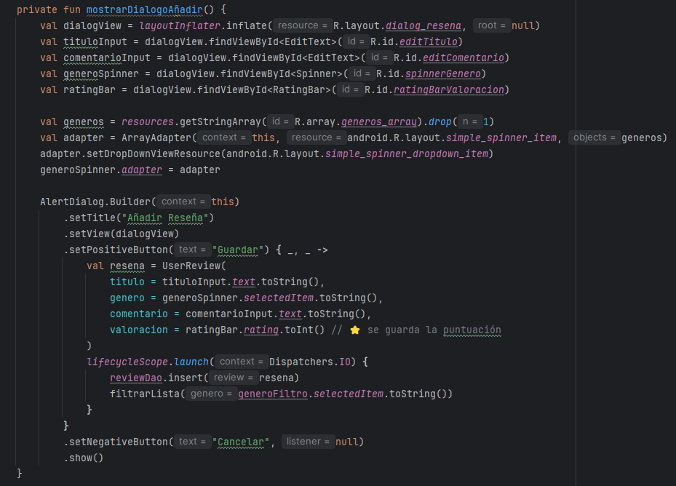

Muestra un cuadro de diálogo con campos para título, género, comentario y valoración,

al confirmar, se crea un objeto UserReview y se inserta en la base de datos mediante reviewDao.insert(resena)

* **Editar o eliminar una reseña existente:**

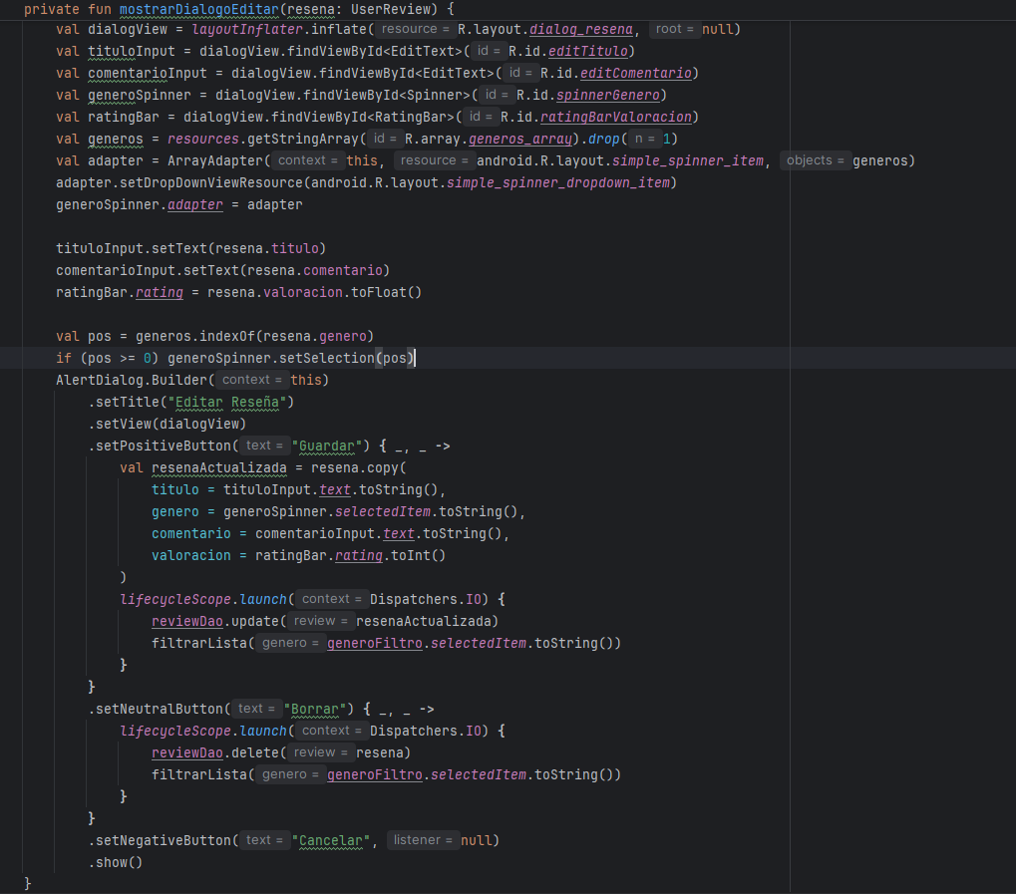

Carga los datos existentes en un diálogo editable, permite guardar los cambios, eliminar la reseña o cancelar la operación, y estas modificaciones se actualizan en la base de datos y se refresca el listado.

## ProfileActivity:

**Qué hace:** Muestra la información del usuario, como su nombre y correo, y permite volver a la pantalla anterior (MainActivity).

**Layout asociado (diseño):** activity_profile.xml



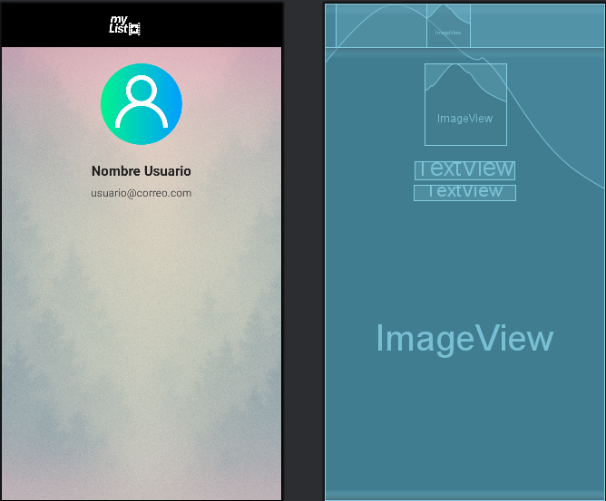

**Librerías:**

* **import android.graphics.Color:** Permite usar y manipular colores en la interfaz de Android.
* **import android.os.Bundle:** Proporciona una forma de pasar datos entre actividades o guardar el estado de la app.
* **import androidx.appcompat.app.AppCompatActivity:** Permite crear actividades que sean compatibles con versiones antiguas de Android.
* **import androidx.appcompat.widget.Toolbar:** Permite usar una barra de herramientas personalizable en la interfaz.
* **import android.widget.TextView:** Permite mostrar texto en la pantalla de la app.
* **import com.google.firebase.auth.FirebaseAuth:** Proporciona funcionalidades para autenticación de usuarios con Firebase.

**Componentes:**

* FirebaseAuth auth: Instancia para manejar la autenticación de usuarios.



* Toolbar toolbar: Barra superior con botón de volver.

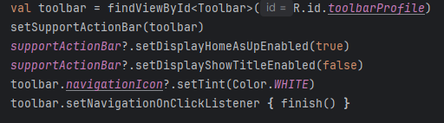

* TextView textName: Muestra el nombre del usuario extraído del correo.



* TextView textEmail: Muestra el correo electrónico del usuario.



**Flujo:**

* Al iniciar la actividad (onCreate):
* Se obtiene la instancia de FirebaseAuth y el usuario actual (currentUser).
* Se configura la Toolbar con botón de volver y color del ícono.
* Se obtienen los TextView de nombre y correo.
* Si el usuario está logueado:
* Se muestra su correo en textEmail, y se extrae el nombre del usuario a partir del correo (todo lo que está antes de “@”) y se muestra en textName.

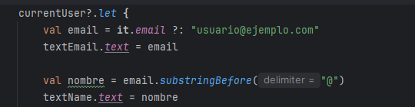

* Botón de volver de la Toolbar: cierra la actividad (finish()).



## AndroidManifest.xml

**Qué hace:** Declara las actividades y define cuál actividad “clase” es la de inicio.

**Actividades:**

SplashActivity: Primera pantalla al abrir la app.

LoginActivity: Se desde SplashActivity o RegisterActivity.

RegisterActivity: Solo se abre desde LoginActivity.

MainActivity: Se abre desde Login o Register o desde el SplashActivity.

ProfileActivity: Se abre desde el MainActivity.

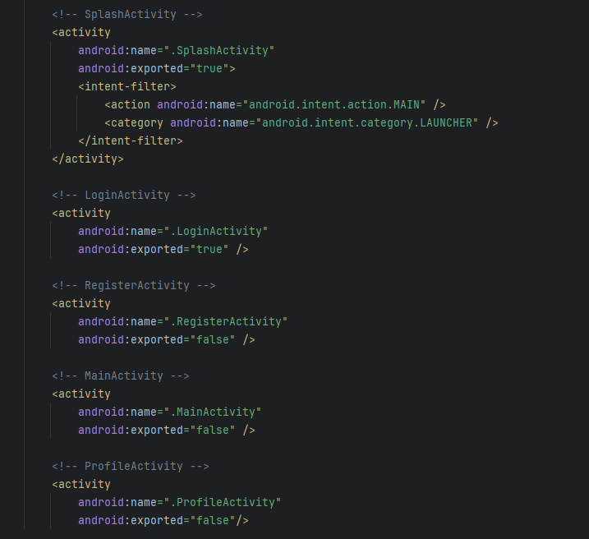

# 6. Layouts (diseño)

* **activity_login.xml** (LoginActivity): Es la interfaz de la actividad de inicio de sesión. Contiene una ImageView (logo), dos EditText (correo electrónico y contraseña), un TextView con el texto "¿Has olvidado tu contraseña?", y los botones Registrar e Iniciar sesión.
* **activity_register.xml** (RegisterActivity): Es la interfaz de la actividad de registro. Incluye una ImageView (logo), tres EditText (correo electrónico, contraseña y repetir contraseña), y los botones Registrar y Volver al login.
* **activity_main.xml** (MainActivity): Es la interfaz de la actividad principal de la aplicación. Presenta un fondo personalizado, una barra superior (TopBar), una ImageView (logo), el botón de cerrar sesión, un Spinner para filtrar por género, un RecyclerView para mostrar las reseñas, y el botón para agregar una nueva reseña.
* **activity_profile.xml** (ProfileActivity): Define el diseño de la pantalla de perfil del usuario, contiene una Toolbar con botón de volver y dos TextView: uno para mostrar el nombre del usuario y otro para mostrar su correo electrónico.
* **dialog_resena.xml** (MainActivity): Define un diálogo personalizado para guardar y editar las reseñas, muestra tres TextView: Título, Género y Comentario.
* **item_resena.xml** (ReviewAdapter): Define el diseño de cada reseña individual dentro del RecyclerView. Se muestra en una card con tres TextView: Título, Género y Comentario.

# 7. Problemas encontrados y sus Soluciones

* Nos encontramos con que el archivo google-services.json estaba mal colocado, debía de estar dentro de la carpeta app del proyecto, y al no estar allí, Firebase no se inicializaba y todas las llamadas aFirebaseAuth fallaban, después de esto detectamos dependencias de Firebase incompatibles, algunas versiones de firebase-auth, firebase-core y otras no coincidían, y estas generaban ciertos errores en compilación y en tiempo de ejecución. Lo solucionamos asegurándonos de usar en build.gradle las versiones compatibles entre sí y con la versión de Android de nuestro proyecto.

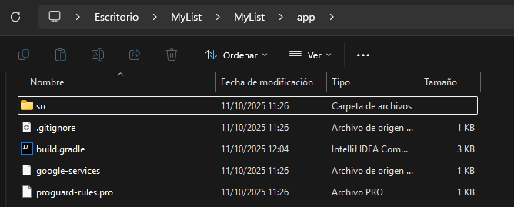

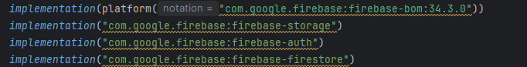

* Nos encontramos con un problema en la base de datos, al principio teníamos la versión 1, pero al realizar cambios en la estructura de UserReview (la tabla), la aplicación empezaba a dar errores en la base de datos debido a una incompatibilidad con la tabla existente, para solucionarlo lo que hicimos fue incrementar la versión en AppDatabase.



# 8. Diagrama de clases y arquitectura.

**Diagrama de clases:**

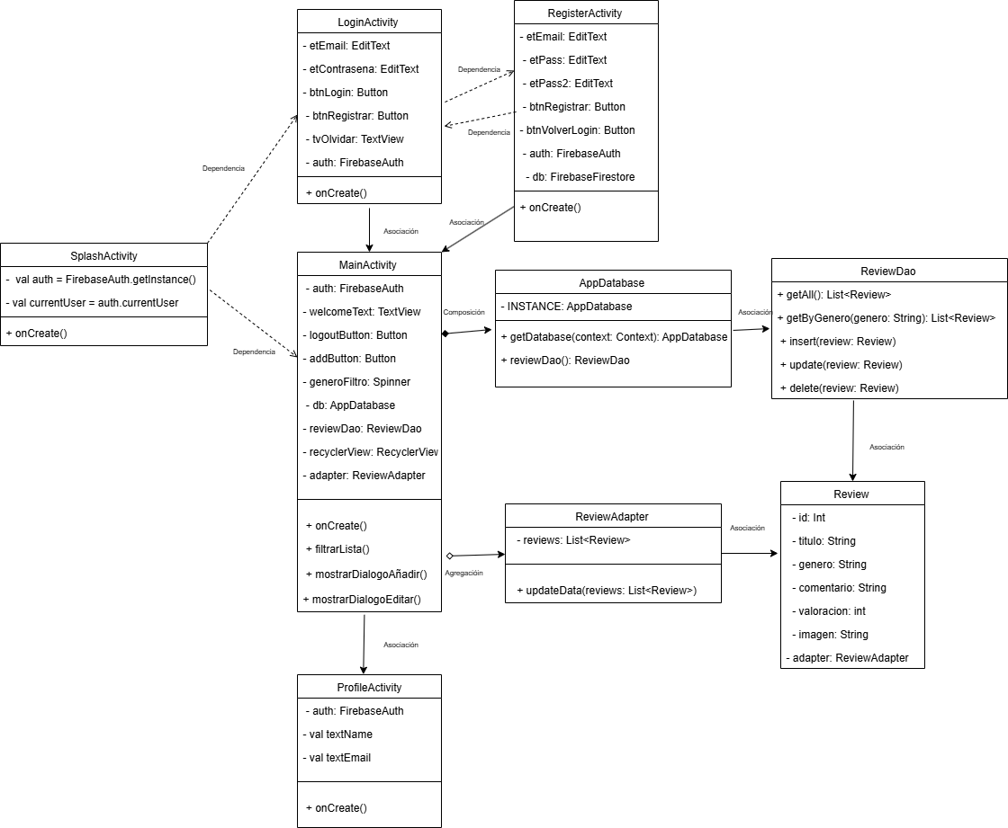

**Diagrama de arquitectura:**

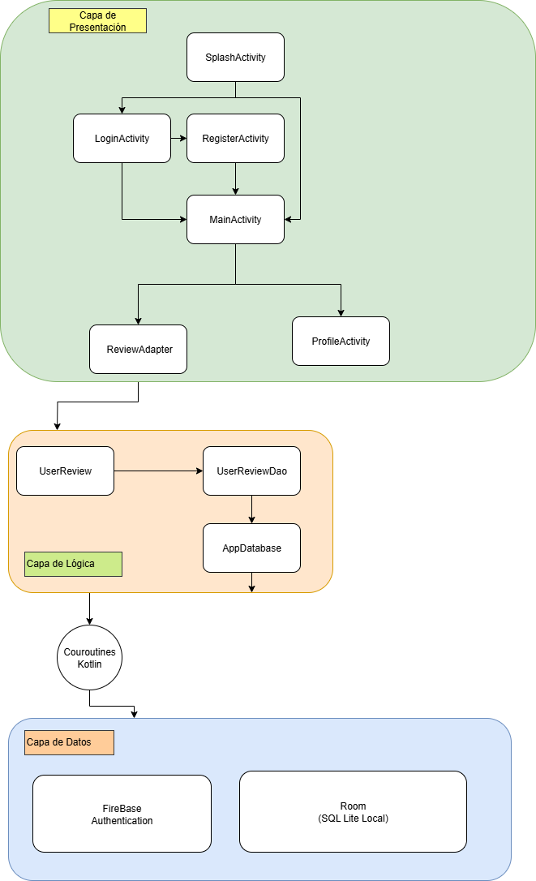

# 9. Video explicativo DE LA APP

# 10. Requisitos minimos de la app

Estos detalles se designan en el **build.gradle.kts a nivel de app**, excepto la ram y otros pequeños detalles que se pondrían como comentario en el AndroidManifest.xml con <meta-data, y luego ya se realizaría un detector de ram en Splash para hacer la comprobación de ram necesaria, y así ejecutar o no la app.

**Android:** 7.0 (API 24) o superior (**minSdk**)

**Librerías:** compatibles con API 24+

**Memoria RAM:** 1 GB

**Pantalla:** cualquier resolución soportada por Android 7.0 en adelante.

